ATO: Z médií dávají děti nejčastěji přednost televizi, ta předčí i počítačové hry nebo internet

Výzkum životního stylu dětí ukazuje, že mezi mediálními aktivitami stále vede sledování televize: denně nebo téměř denně se k němu hlásí téměř tři čtvrtiny dětí ve věku 4–14 let. Toto tradiční médium tak ve frekvenci konzumace předčí například i sledování nejrůznějšího obsahu na internetu, hraní her nebo četbu knih.
Výzkum životního stylu dětí (LSS Děti) je realizován jako součást Projektu crossplatformního elektronického měření sledovanosti a konzumace obsahu v České republice, který zajišťuje společnost Nielsen Admosphere pro Asociaci televizních organizací. V roce 2017 se výzkumu zúčastnilo 531 dětí ve věku 4–14 let.
Televizi (resp. živé televizní vysílání) v současnosti denně nebo téměř denně sleduje 71 % dětí a dalších 13 % ji zapíná alespoň jednou týdně. Na druhém místě se z mediálních aktivit děti nejčastěji věnují sledování jiných videí: 30 % se na ně dívá denně nebo téměř denně a 38 % alespoň jednou týdně. Podobně je na tom poslech hudby, písniček a rádia, kterému se ve srovnání s předchozí aktivitou více dětí věnuje denně (37 %), a k poslechu jednou týdně se hlásí čtvrtina. Četba knih, časopisů a komiksů je další oblíbenou mediální aktivitou: denně se jí věnuje 26 % dětí, 35 % pak alespoň jednou týdně. Pětici nejčastějších mediálních aktivit uzavírá hraní elektronických her, kterým třetina dětí tráví čas denně a o něco více než pětina alespoň jednou za týden.

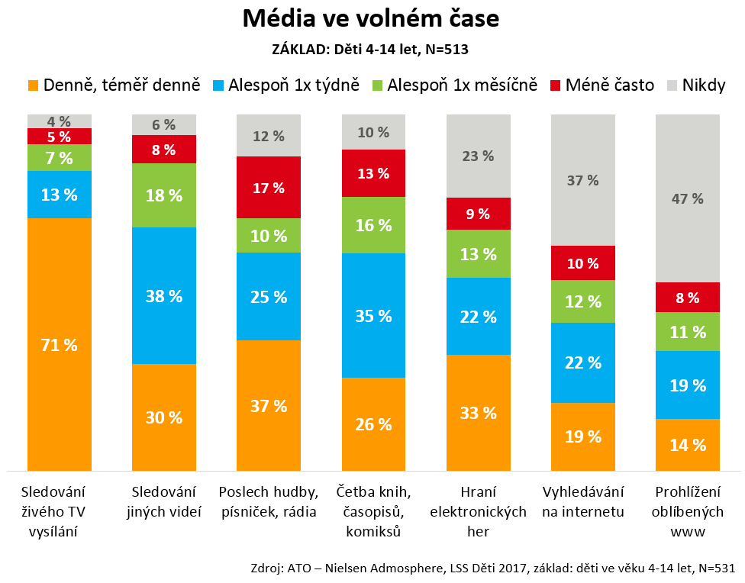
Co se týče konkrétního času, který děti věnují médiím během svého obvyklého dne, tak sledováním televize tráví nejvíce času mladší děti, zejména ve věku 4–6 let. Naopak sledování jiných videí je spíše doménou starších dětí, stejně jako elektronické hry.
Z výzkumu životního stylu dětí dále vyplývá, že starší děti během svého obvyklého dne také méně spí, méně času tráví s rodiči a naopak jsou déle ve škole než mladší děti. Zejména o víkendech mají starší děti více volného času a více času také tráví s elektronikou (počítači, notebooky, smartphony nebo tablety).

Eliška Morochovičová | Public Relations
Eliska.Morochovicova@admosphere.cz
Nielsen Admosphere, a.s. | Českobratrská 2778/1 | 130 00 Praha 3 | tel.: +420 222 717 763 |
www.nielsen-admosphere.cz

Vlasta Roškotová | Jednatelka ATO
roskotova@ato.cz
Asociace televizních organizací | Salmovská 11 | 120 00 Praha 2 | tel.: +420 222 543 001 |
www.ato.cz

Doplňující informace:
Společnost Nielsen Admosphere (www.nielsen-admosphere.cz) je výzkumnou agenturou s širokým portfoliem produktů a služeb v oblasti marketingových a mediálních výzkumů, analýz a zpracování dat. Zaměřuje se především na metodologicky a technologicky náročné projekty, jako je elektronické měření sledovanosti televize metodou TV metrů. Pro elektronické měření médií vyvíjí vlastní technologie pod značkou SimMetry™. Věnuje se i monitoringu reklamy, marketingovému výzkumu (online průzkumy, CAWI, CATI průzkumy…) a analýze dat a nabízí komplexní servis spolehlivé výzkumné agentury se zázemím mezinárodní výzkumné společnosti Nielsen.
Součástí skupiny Nielsen Admosphere je i společnost Adwind Software, která vyvíjí software pro práci s daty z výzkumů sledovanosti a monitoringu reklamy.

Asociace televizních organizací (ATO) (www.ato.cz) je zájmové sdružení, které od roku 1997 zajišťuje realizaci a koordinaci společného výzkumu sledovanosti televizního vysílání. Od 1.1.2018 byl výzkum rozšířen o digitální část, která měří konzumaci televizního obsahu šířeného pomocí internetu na digitální zařízení typu PC, tablety, mobilní telefony a chytré televizory prostřednictvím platformy HbbTV. Smlouvu na Projekt crossplatformního elektronického měření sledovanosti a konzumace obsahu v České republice uzavřelo ATO se společností Nielsen Admosphere, a.s. na léta 2018-2022.
Cílem ATO je rovněž chránit společné zájmy členů sdružení související s provozováním televizního vysílání. ATO provádí i samoregulační činnost, v roce 2010 ho zařadila Rada pro rozhlasové a televizní vysílání do Seznamu spolupracujících samoregulačních orgánů. Členy asociace jsou Česká televize, FTV Prima spol. s r.o., TV Nova s.r.o., Asociace mediálních agentur (ASMEA), mediální zastupitelství Atmedia Czech s.r.o. a Stanice O, a.s. Přidruženými členy ATO jsou společnosti Barrandov Televizní studio, a.s., Seznam.cz TV, AMC Network a Asociace producentů v audiovizi (APA). K obchodním partnerům z řad vysílatelů patří společnosti Šlágr TV, spol. s r.o. a Regionální televize CZ, s.r.o.

